LENGUAJE DE PROGRAMACIÓN
Para poder traducir lo que queremos que nuestra app haga tenemos que ser muy específicos ya que, tradicionalmente, los sistemas carecen de la inteligencia para interpretar cosas ambiguas. Por lo tanto, son muy importantes las instrucciones que le damos conformada por una serie de pasos llamados algoritmos. Estas instrucciones se dan a través de un lenguaje formal que no permite que haya varias interpretaciones de lo que se quiere transmitir así podremos ser siempre claros y precisos.
Los lenguajes formales que usamos para dar estás instrucciones lo llamamos lenguajes de programación. Existen muchos lenguajes de programación y cada uno tiene su particularidad. Generalmente nos encontramos con dos grandes grupos: específicos y generales, los específicos resuelven problemas puntuales; luego, tenemos los lenguajes de programación generales que permiten desarrollar una infinidad de aplicaciones distintas casi independiente del contexto.
En programación tenemos lenguajes de alto y de bajo nivel. Los lenguajes de alto nivel son aquellos que se encuentran más cercanos al lenguaje natural que al lenguaje máquina de ceros y unos, este nos permite escribir código manera más natural y rápida para enfocarnos en funcionalidades interesantes.
Los lenguajes de bajo nivel son utilizados para dar instrucciones muy específicas y utilizar al máximo los recursos disponibles. Pero para ello vamos a tener que estar atentos no solo a la funcionalidad que queremos desarrollar sino también en qué hardware.
Los lenguajes de programación también cambian con el tiempo ya que los problemas que intentamos resolver también van cambiando y tenemos que estar siempre actualizados.

Tipado de Lenguajes
Los lenguajes tipados fuerte y débil se distinguen según si permiten o no violaciones de los tipos de datos una vez declarados.

Lenguajes de tipado débil
En estos lenguajes no indicamos, la mayoría de las veces, el tipo de variable. Aquí podemos asignar, por ejemplo, un valor entero a una variable que anteriormente tenía una cadena. Pero, no solo eso, también podemos operar con variables de distintos tipos.
Su principal ventaja es que es mucho más rápido de desarrollar, pero una clara desventaja es que podemos cometer muchos más errores si no tenemos cuidado.

Lenguajes de tipado fuerte
En estos lenguajes se nos obliga a indicar el tipo de dato al declarar la variable. Además, dicho tipo no puede ser cambiado una vez definida la variable.
La ventaja es que, al ser código más expresivo, cometeremos menos errores. La desventaja es que son mucho más estrictos a la hora de programar y que hay que escribir mucho más código.

Lenguajes de tipado estático
En el tipado estático, la comprobación de tipificación se realiza durante la compilación y no durante la ejecución. Comparado con el tipado dinámico, el estático permite que los errores de tipificación sean detectados antes y que la ejecución del programa sea más eficiente y segura.

Lenguajes de tipado dinámico
La comprobación de tipificación se realiza durante su ejecución en vez de durante la compilación. Comparado con el tipado estático, este es más flexible, a pesar de ejecutarse más lentamente y ser más propenso a contener errores de programación.
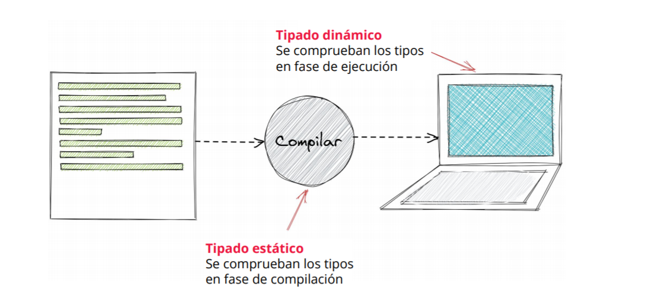

Frameworks
Es una estructura previa / esqueleto que se puede aprovechar para desarrollar un proyecto. El Framework es una especie de plantilla, un esquema conceptual, que simplifica la elaboración de una tarea, ya que solo es necesario complementarlo de acuerdo a lo que se quiere realizar.

PARADIGMAS DE PROGRAMACIÓN
En la década de los 60, en el centro de cómputo noruego Noslo, Ole-Johan Dahl y Kristen Nygaard trabajaron en simulaciones de naves para descubrir cómo se comporta cada una de sus partes al modificar sus cualidades. En su momento la forma de programar era la estructurada y los lenguajes de programación seguían este modelo o paradigma, en donde uno debía escribir funciones y el código se ejecutaba línea tras línea.
Las simulaciones eran extremadamente complejas y abórdalas con el modelo de programación estructurada sumaba complejidad en vez de facilitar el desarrollo. Este fue el punto de partida para Ole-Johan y Kristen, ellos decidieron armar otro modelo, escribir código, pero con otro set de reglas donde pudieron, literalmente, representar a los distintos objetos que componen una nave. Allí nació el lenguaje de programación “simula 67” y el paradigma de programación orientada a objetos.
Un programa puede ser pensado y desarrollado bajo distintos modelos y formas de encontrar y ver una solución. A la forma de pensar bajo un modelo se le llama paradigma y hoy, en la industria, nos encontramos no sólo con un montón de lenguajes de programación, sino que también con un montón de paradigmas.

Tipos
Paradigma estructurado: Sigue una línea de pensamiento donde se suele ejecutar una instrucción a la vez y uno se rige en un acotado set de instrucciones. Este paradigma es muy utilizado para el desarrollo de sistemas.
Paradigma de programación orientado a objetos: El código puede agruparse de tal forma que llegue a representar una entidad y que interprete mensajes. La fortaleza del paradigma de la programación orientada a objetos yace en utilizar abstracciones y crear entidades.
Paradigma funcional: El paradigma de programación funcional se basa en un concepto muy simple y es el de las funciones matemáticas.
La fortaleza de este paradigma radica en que siempre que a la función X se le pasa el valor A, esta siempre va a devolver el valor B. La fortaleza de este paradigma radica en que siempre que a la función X se le pasa el valor A, esta siempre va a devolver el valor B.
Esta propiedad de devolver el mismo valor se le conoce como inmutabilidad, y es característico de este paradigma.
Paradigma Lógico: En lugar de desarrollar pasos e instrucciones, utiliza reglas lógicas para consultar al sistema y el mismo infiere que hacer en base a las reglas lógicas establecidas.
Paradigma de programación lógica Instrucciones Reglas lógicas
Paradigma de programación con lenguaje específico de dominio: Los lenguajes que encontramos acá tratan de resolver problemáticas superespecíficas.
Multiparadigma: A lo largo de la evolución de la programación, con nuevos desafíos y paradigmas han habido lenguajes que han modificado su estructura para poder permitir dar soluciones en distintos paradigmas.
¿Esto quiere decir que mientras más paradigmas tenga un lenguaje es mejor? No, un lenguaje es una herramienta y hay distintas herramientas para distintas soluciones. Siempre debemos analizar el contexto, tiempos, con qué equipo contamos, ¿hay presupuesto? ¿Cuáles son las herramientas que disponemos para trabajar? ¿Qué queremos lograr?
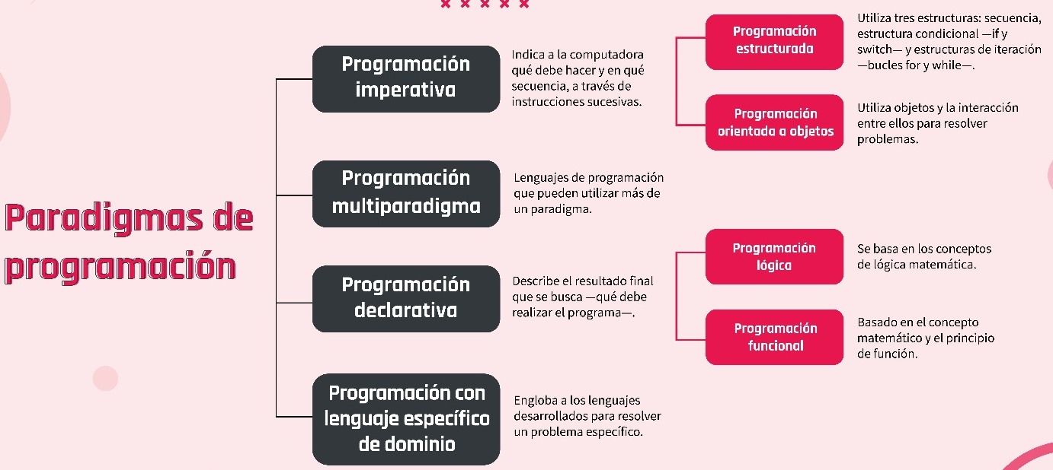

DEL CÓDIGO AL EJECUTABLE
Escribimos programas utilizando los lenguajes de programación, pero, usualmente un programa puede estar conformado por muchos archivos escritos en distintos lenguajes. ¿Cómo interpreta la máquina todos estos lenguajes? Las instrucciones tienen que pasar del código que escribimos a un código que la máquina entienda, esta traducción se llama compilación.
El primer compilador de la historia, el A-0, fue desarrollado en 1952 por la científica en computación Grace Hopper.
La compilación toma todo el código fuente y lo transforma en el famoso programa ejecutable escrito en código máquina listo para ser ejecutado en nuestro dispositivo. El resultado de la compilación, o sea el ejecutable, debería poder ejecutarse correctamente siempre y cuando la máquina donde se compile sea similar a donde se ejecute. Esto quiere decir tener una similar arquitectura del CPU y también un sistema operativo similar.
Existen otras dos alternativas para que los programas sean ejecutados y entendidos por una máquina independientemente de la arquitectura. A una se la conoce como máquinas virtuales y a la otra como intérpretes.
El concepto de Máquina Virtual es un concepto intermedio entre el compilador e intérprete popularizado por el lenguaje de programación Java. La idea es escribir los programas en lenguaje de alto nivel, pero en vez de compilarlo (traducirlo) a lenguaje máquina se lo traduce a un código intermedio. Este código intermedio es ejecutado por un intérprete conocido como Máquina Virtual. Los lenguajes más representativos de este tipo son Java y C#.
Llamamos intérprete al proceso mediante el cual se hace un análisis línea por línea en cada sistema donde se ejecuta el código fuente así traduce en el momento a un código máquina que la misma entiende. Esto permite que un código programa pueda ser independiente de la arquitectura ya que el código fuente no es compilado previamente a código máquina para crear el ejecutable.
¿Podemos elegir como se va a ejecutar nuestro código? No podemos elegirlo porque esto viene de la mano de como el lenguaje de programación fue diseñado.
¿Cuáles son los pros y los contras de estas tres formas de interpretación del código? La diferencia radica en la performance y el rendimiento. Cuando el código fuente se compila y uno obtiene el código máquina específico de una arquitectura de sistema esté se ejecuta velozmente. Con la ventaja de portabilidad de las máquinas virtuales tenemos la desventaja de que el código, en lugar de ejecutarse en la máquina específica, se va a ajustar en esta máquina virtual que hace de intermediaria con la física.
Con lenguajes interpretados tenemos la desventaja de que la traducción se va realizando línea por línea cada vez que se ejecuta y es ese proceso de traducción el que ralentiza la operación de ejecución del código. Si bien estos lenguajes que se corren en una máquina virtual o interpretados suelen tener una desventaja en la performance, los mismos nos permiten escribir códigos que sabemos que van a funcionar independientemente de donde corran, algo que sin dudas es un factor clave en la toma de decisión sobre que lenguaje desarrollar.

Definiciones
Código Fuente: El código fuente es una colección de instrucciones de computadora escritas usando un lenguaje de programación legible por humanos.
Código de máquina: El código de máquina es una secuencia de sentencias en lenguaje de máquina o binario. Es el resultado obtenido después de que el compilador convierta el código fuente en un lenguaje que pueda ser comprendido por el procesador
Compilador: Es una aplicación traduce (compila) el código fuente en un código que el procesador puede comprender y ejecutar. Este código de máquina se almacena en forma de archivo ejecutable.
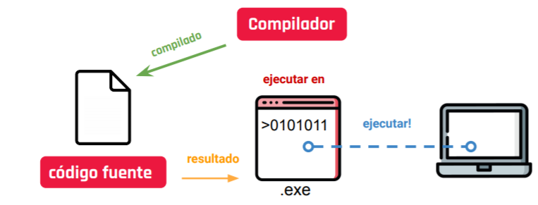
Intérprete: Traduce el código fuente línea a línea y lo ejecuta directamente. El proceso de traducción funciona mucho más rápido que en un compilador, pero la ejecución es más lenta y se necesita una gran cantidad de memoria.
